

# INSTITUCIÓN EDUCATIVA TECNICA SAGRADA FAMILIA

**SEDE**: __________________________  **GRADO: 2° JORNADA:** __________

**AREA:** EDUCACION FISICA **FECHA**: ______________________________

**TALLER N°**

**NOMBRE:** __________________________________________________________________________

**TEMA:** Ejercicios de flexibilidad

**Objetivo de aprendizaje:** Realizar ejercicios de flexibilidad para mejorar su desarrollo.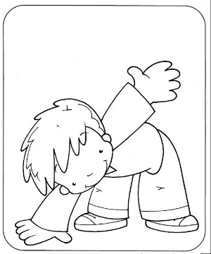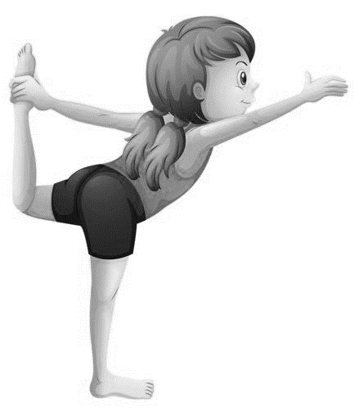

***EJERCICIOS DE FLEXIBILIDAD***

Los **ejercicios de flexibilidad** estiran los músculos y ayudan a mantener la **flexibilidad** corporal. Puede que estos **ejercicios** no mejoren su resistencia o fuerza, pero la **flexibilidad** le proporciona más libertad de movimiento para otros **ejercicios**, así como para sus actividades diarias.

**ACTIVIDADES:**

1. **EL** ***CALENTAMIENTO: Su importancia en la clase de educación física.***

Antes de iniciar una actividad deportiva o jugar, es conveniente realizar un “calentamiento”

En las clases de educación física siempre se comienza por un calentamiento articular y sencillos juegos de movilidad general que nos preparan y animan al desarrollo de la parte principal de cada sesión.

**Realice los ejercicios de calentamiento**

* Trotar suave **en** un lugar: Sin moverse de su lugar los pequeños pueden empezar a trotar e ir subiendo la intensidad de a poco.
* Sentadillas
* Respiración profunda
* Flexiones de pecho.

**2.-.-**Observe el **v**ídeo “ejercicios de flexibilidad para niños <https://www.youtube.com/watch?v=OKL41ioCf-I>

* En compañía de un adulto realice el video con los ejercicios propuestos sobre la flexibilidad.

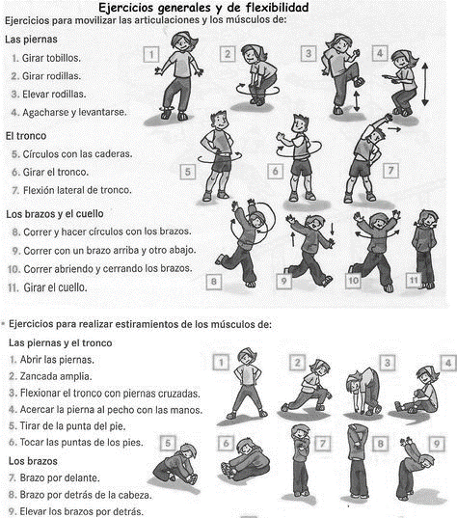**3.-** Lee y colorea cada secuencia de ejercicios:

